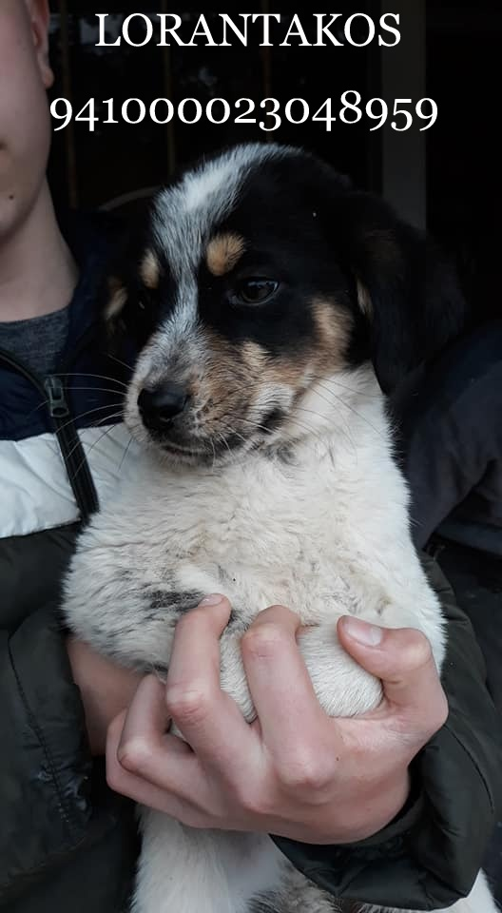
Τα αδέσποτα σκυλάκια είναι ηλεκτρονικά ταυτοποιημένα, εμβολιασμένα και έτοιμα για υιοθεσία. Για οποιαδήποτε πληροφορία παρακαλούμε επικοινωνήστε στο email: topikianaptixikas@gmail.com και στα τηλ. επικ. 2374350110 κατά τις εργάσιμες ημέρες και ώρες.
These stray puppies are microchiped, vaccinated and ready for adoption. For any information please contact: email: topikianaptixikas@gmail.com and tel. 2374350110 during working days and hours.

